КГУ «СШ имени К. Шулембаева»

Научный проект по математике
Тема: «Курьезы, софизмы, парадоксы в математике»

Выполнили: Филатова Алина; Жакупова Риза ученицы 11 «б»
КГУ «СШ им. К. Шулембаева» Аксуский р-он,
Павлодарская область
Руководитель проекта: Эскель Татьяна Александровна,
учитель математики, категория-вторая.
КГУ «СШ им. К. Шулембаева» Аксуский р-он,
Павлодарская область

г. Аксу
2020-2021 учебный год
Оглавление
Содержание … … … … ... … … … ... … … … … … … … .. 2
Введение … … … … … … … … … … … … … … … … … 3
1. Курьезы, софизмы, парадоксы и истории их возникновения ... … … … 4
1.1. Понятие курьеза. Исторические сведения ... … … … … … … … 4
1.2. Понятие софизма. Исторические сведения … … … … … … … . 5
1.3. Понятие парадокса. Исторические сведения … … … … … … … 6
2. Различные курьезы, не подчиняющиеся правилам … … … … … … 7
3. Математические софизмы … … … … … … … … … … … … 8
3.1. Алгебраические софизмы … … … … … … … … … … … . 8
3.2. Геометрические софизмы … … … … … … … … … … … 10
3.3. Арифметические софизмы … … … … … … … … … … … 11
4. Математические парадоксы … … … … … … … … … … … 12
4.1. Вероятные парадоксы … … … … … … … … … … … … 12
4.2. Парадоксы теории множеств … … … … … … … … … … 13
4.3. Рекурсивные предложения … … … … … … … … … … ... 15
4.4. Статистические парадоксы … … … … … … … … … … … 16
Заключение … … … … … … … … … … … … … … … … 18
Литература … … … … … … … … … … … … … … … … 19

Введение
" Умственный труд на уроках математики - пробный камень мышления."
В.А. Сухомлинский
Математика - наука очень увлекательная и непростая. Во время работы над проектом мы узнали много невероятных фактов о которых раньше даже не задумывались. История математики богата необычными явлениями, которые зовутся софизмами, парадоксами и курьезами.
Эти явления поспособствовали повышению строгости в математических рассуждениях выдающихся ученых математиков и содействовали более углубленному пояснению интересных случаев в математике. Их роль схожа с той, которую сыграли непреднамеренные ошибки выдающихся учёных.
Преобладающее количество софизмов и курьезов известны очень давно. Они передавались из поколения в поколения. Применение данных понятий на уроках математики могли бы поспособствовать поднятию интереса у учащихся.
Актуальность выбранной темы.
Эта тема актуальна тем, что она играет важную роль в умственном воспитании и в развитии интеллекта человека. Логические задачи, софизмы и парадоксы способствуют развитию памяти, речи, воображения, эмоций; формируют настойчивость, терпение, прививают навыки правильного мышления. В софизмах, курьезах и парадоксах встречаются умышленные ошибки, которые в процессе разбора мы должны не только заметить, но и понять. Обнаружить ошибку — это значит осознать ее, а осознание ошибки предупреждает от повторения ее в других математических рассуждениях.
Цель проекта: анализ понятий “парадокс", "софизм" и "курьез”; влияние софизмов на развитие логики, взаимосвязь софистики и математики.
Задачи:
1. Более подробно изучить понятия курьеза, софизма и парадокса в математике;
2. Рассмотреть несколько задач с курьезами, софизмами и парадоксами;
3. Выяснить их особенности на приведенных примерах;

1. Курьезы, софизмы, парадоксы и истории их возникновения.
1.1. Понятие курьеза. Исторические сведения.
Курьез(франц.) – что-нибудь странное и забавное, смешное, замечательное, любопытное. От закорючек к подсказке-скатерть Улама. Одно из величайших доказательств того, что расположение простых чисел не является чистым совпадением, появилось самым маловероятным образом: из бездумного и случайного рисунка одного заскучавшего слушателя лекции.
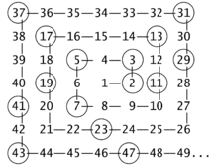
Схема скатерти Улама
Как гласит история, польский математик Станислав Улам обнаружил этот графический паттерн во время семинара в 1963 году. Рисуя сетку из линий, он решил пронумеровать пересечения по квадратно-спиральному паттерну и начал обводить те числа в спирали, которые были простыми. К его удивлению, обведённые простые числа приходились на диагональные прямые линии, или, как чуть строже сформулировал Улам, «проявляли сильно неслучайное поведение». Скатерть Улама, или спираль простых чисел — это получившееся в результате графическое отображение размеченных в квадратной спирали множества простых чисел. Изначально скатерть была опубликована и получила широкую известность в рубрике «Математические игры» Мартина Гарднера в Scientific American. Но, возможно, мы обманываем себя? Часто утверждают, что скатерть Улама — это просто трюк нашего мозга, пытающегося находить паттерны в случайности. К счастью, мы можем использовать две разные методики, чтобы убедиться, что это не так. И визуальное сравнение, и логический анализ с определённостью говорят нам, что паттерн не случаен. Во-первых, мы сравним скатерть Улама, заданную матрицей размером NxN, с матрицей того же размера, содержащей случайно заданные точки. Во-вторых, мы можем воспользоваться своими знаниями о многочленах, чтобы понять, почему нужно ожидать появления некоторого паттерна при графическом отображении простых чисел.
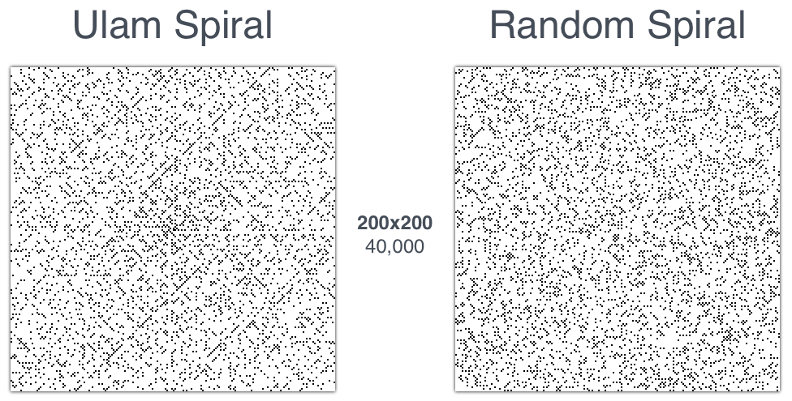
Наиболее интуитивно понятным подтверждением неслучайности паттерна будет непосредственное сравнение со скатертью Улама. Для этого нужно создать скатерть Улама и квадратную спираль со случайными расположениями того же размера. Ниже показаны две разные матрицы 200x200, представляющие числовые спирали:

1.2. Понятие софизма. Исторические сведения.
Софизм (от греч. «мастерство», «умение») – ложное высказывание, которое при рассмотрение кажется правильным. Он основан на преднамеренном и сознательном нарушении правил логики. Софистика – это искусство ведения спора. Она зародилась в Греции в V веке до нашей эры. Имея талант внушать людям свои мысли, многие утверждали, что черное – это белое, а белое-это черное. Так появились софизмы – формально кажущиеся правильными, но, по существу, ложные умозаключения. Систематический анализ софизмов впервые провёл Аристотель (384-322 до н. э.) в особом трактате. Разбор софизмов в первую очередь в целом формирует логичное понимание т.е. прививает навыки правильного мышления. Выявить ошибку в софизме — это значит понять ее, а понимание ошибки предупреждает от повторения ее в других рассуждениях. Важно помнить, большую роль играет достижение четкого осмысления погрешностей, иначе софизмы утратят смысл.
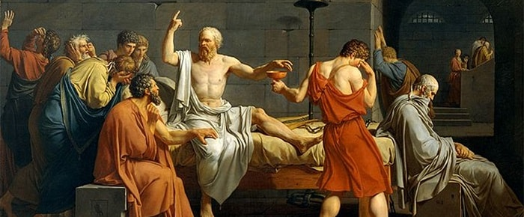
1.3. Понятие парадокса. Исторические сведения.
Парадокс — в широком смысле, высказывание, мнение, рассуждение, которое расходится с общепринятым мнением и кажется нелогичным, или противоречащим здравому смыслу (зачастую лишь при поверхностном понимании). Современные науки, использующие логику в качестве инструмента познания, нередко наталкиваются на теоретические противоречия либо на противоречия следствий из теории с вербализованными результатами опыта, эксперимента. Это бывает обусловлено логическими ошибками в построении суждений, несовершенством существующих в настоящее время научных методов или недостаточной точностью используемых в опытах инструментов, а также неадекватностью принятой идеализации, то есть неверной аксиоматизацией теорий. 
2. Различные курьезы, не подчиняющиеся правилам.
Курьез-смешной, несуразный случай, забавное обстоятельство, происшествие.
1) Загадочный курьез. Существуют числа с весьма интересными свойствами. Например, если число 12 записать наоборот-21, то квадрат вновь образованного числа окажется квадратом числа, также записанного наоборот: 12^2=144, 21^2=441. Существуют и другие числа с таким же свойством. Например: 13, 102, 112, 221, 331 и другие. Можно строго доказать, что таких «Обращенных квадратов» бесконечное множество.
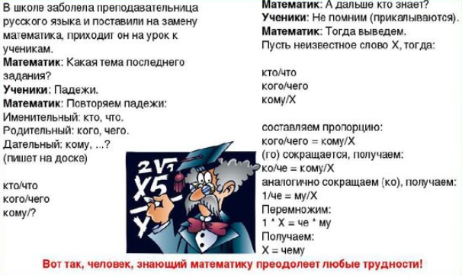Мало кто знает, но Льюис Кэрролл - английский писатель (наиболее известен как автор таких работ как «Алиса в стране чудес» и «Алиса в Зазеркалье»), математик, философ и фотограф, увлекался и математикой. В 1888 году он издал «Математические курьезы» (часть I), а через пять лет в 1893 году — вторую часть под названием «Полуночные задачи». Во всеми любимой " Алисе в стране чудес " можно найти множество курьезных случаев и парадоксов. К примеру, сцена с Гусеницей, которая предложила откусить гриб: «– Откусишь с одной стороны – подрастешь, с другой – уменьшишься! -сказала Гусеница
– С одной стороны чего? – подумала Алиса. – С другой стороны чего?
С минуту Алиса задумчиво смотрела на гриб, пытаясь определить, где у него одна сторона, а где – другая; гриб был круглый, и это совсем сбило ее с толку.»
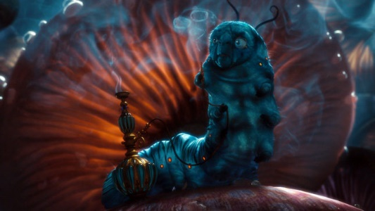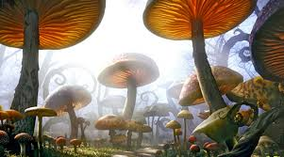
Также понятие круга используется в отрывке, где Додо предлагает героям, которые промокли в луже слез, обсохнуть, бегая по кругу. После того как Додо сказал: «Бег закончен!» все спросили, кто победил. Но он не смог сразу ответить на этот вопрос.
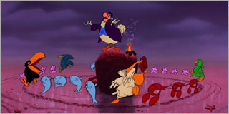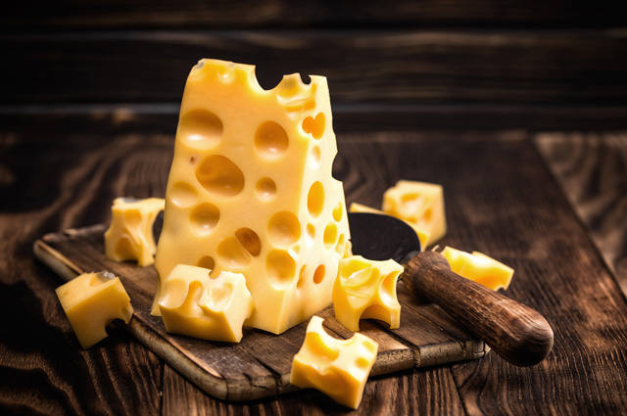
Очень ярким примером парадоксального вывода служит размышление Алисы из сказки Льюиса Кэрролла: «Чем больше сыра, тем больше в нем дырок, но ведь, чем больше дырок, тем меньше сыра. Получается, чем больше сыра, тем меньше сыра?»
И это лишь два из множества курьезов в данном произведении. Мы часто не замечаем, но наша жизнь наполнена всякими парадоксами, ведь всё, что мы знаем о жизни, это то, что мы ничего не знаем. Опять же парадокс.
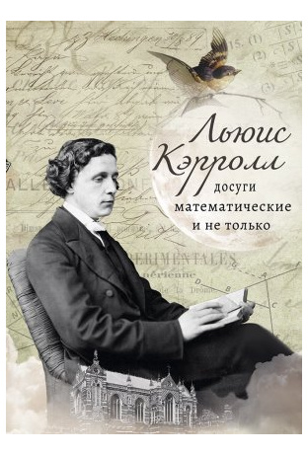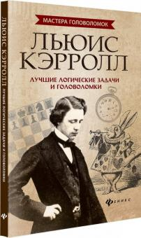
3. Математические софизмы.
3.1. Алгебраические софизмы.
Алгебраические софизмы — это намеренно скрытые ошибки в уравнениях и числовых выражениях.
1) «Два неодинаковых натуральных числа равны между собой» Решим систему двух уравнений: х+2у=6, (1) у=4- х/2 (2) Сделаем это подстановкой у из 2-го уравнения в 1, получаем х+8-х=6, откуда 8=6 Где же ошибка???
Уравнение (2) можно записать как х+2у=8, так что исходная система запишется в виде: Х+2у=6, Х+2у=8 В этой системе уравнений коэффициенты при переменных одинаковы, а правые части не равны между собой, из этого следует, что система несовместна, т.е. не имеет ни одного решения. Графически это означает, что прямые у=3-х/2 и у=4-х/2 параллельны и не совпадают. Перед тем, как решать систему линейных уравнений, полезно проанализировать, имеет ли система единственное решение, бесконечно много решений или не имеет решений вообще.
2) Дважды два - пять! Сейчас мы вместе с вами докажем, что дважды два равно пяти. Это можно сделать буквально на пальцах: Имеем равенство: 16 - 36 = 25 - 45 (1) Прибавим к левой и правой части 81/4: 16 - 36 + 81/4 = 25 - 45 + 81/4 (2) Преобразуем выражение: 4*4 - 2*4*9/2 + (9/2) *(9/2) = 5*5 - 2*5*9/2 + (9/2) *(9/2) (3) Теперь можно заметить, что в левой и правой части выражения (3) записаны произведения вида: a2-2ab+b2, то есть, квадрат разности: (a-b)2. В нашем случае слева a=4, b=9/2, а справа a=5, b=9/2. Поэтому перепишем выражение (3) в виде квадратов разности: (4 - 9/2)2 = (5 - 9/2)2 (4) А следовательно, 4 - 9/2 = 5 - 9/2 (5) И наконец, получаем долгожданное равенство: 4 = 5 или, если угодно, 2*2 = 5 Попробуйте объяснить, как это возможно, что дважды два равно пяти?
Ответ: в преобразования, разумеется, закралась ошибка. А именно, при переходе из (4) в (5) совсем забыли, что равенство квадратов вовсе не означает равенство значений, возведенных в квадрат: они могут быть противоположны друг другу, как в нашем случае: 4-9/2 равно -1/2, а 5-9/2 равно 1/2. А квадраты этих значений одинаковы.
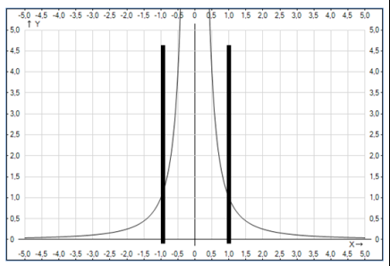
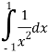
3) Рассмотрим интеграл. Так как функция положительна на всей своей области определения, то значение интеграла должно быть положительным. Воспользуемся формулой Ньютона-Лейбница:
Где ошибка? 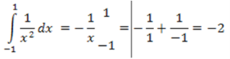
1. - ни что иное как гипербола, но так как, то график расположен в первой и во второй четвертях координатной плоскости
2.Теперь перейдем к пределам; на графике видно, что подынтегральная функция на отрезке [-1;1] прерывается Формулу Ньютона-Лейбница можно использовать только на том отрезке, где график функции непрерывен
3.2. Геометрические софизмы.
Геометрические софизмы – это умозаключения или рассуждения, обосновывающие какую-нибудь заведомую нелепость, абсурд или парадоксальное утверждение, связанное с геометрическими фигурами и действиями над ними. Яркими примерами могут послужить:
1) «Через точку на прямую можно опустить два перпендикуляра» Возьмем какой-нибудь треугольник АВС и на сторонах его АВ и ВС как на диаметрах, опишем окружности I и I. (черт.27). Точки D и E пересечения этих окружностей со стороной AC соединим с точкой B. Угол BEA, будучи вписанным в окружность I, и опирающийся на диаметр, есть прямой а потому BE перпендикулярен AC. Угол BDC, как вписанный в окружность II и опирающийся на ее диаметр, тоже прямой и следовательно BD перпендикулярен AC. Таким образом, из точки B опущены на прямую АС два перпендикуляра BE и BD.
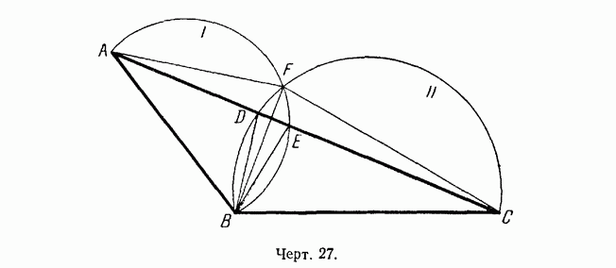
2) Геометрический софизм – «Бесконечная плитка шоколада». Исчезновение клетки (появление клетки) — известный класс задач (оптических иллюзий) на перестановку фигур, обладающих признаками софизмов: изначально в их условие введена замаскированная ошибка. Некоторые из этих задач тесно связаны со свойствами последовательности чисел Фибоначчи. Но в нашем случае мы уменьшаем шоколадку именно на 1 квадратик. Как видно из расчётов именно эта разница в размере - Дельта, как раз и равна нашему лишнему квадратику. Это видно из расчётов разницы площадей. Так же не вооружённым глазом видно, что высота усечённых квадратиков отличается от изначальной.
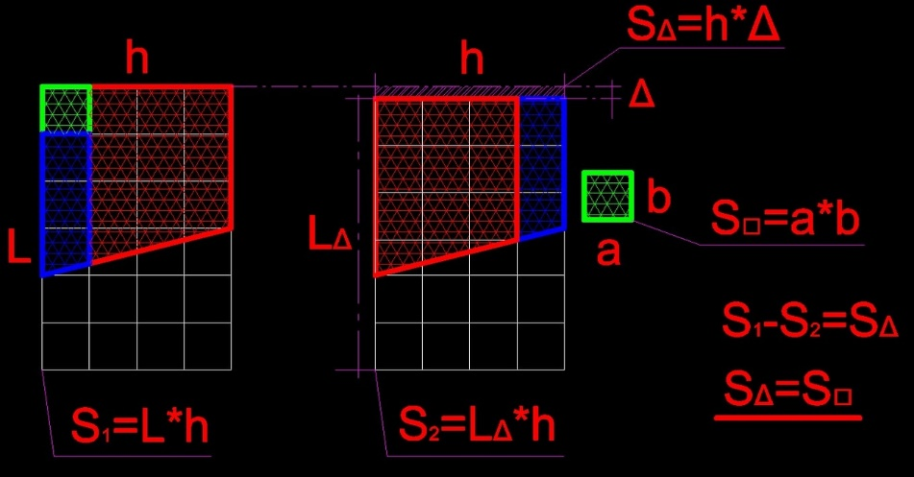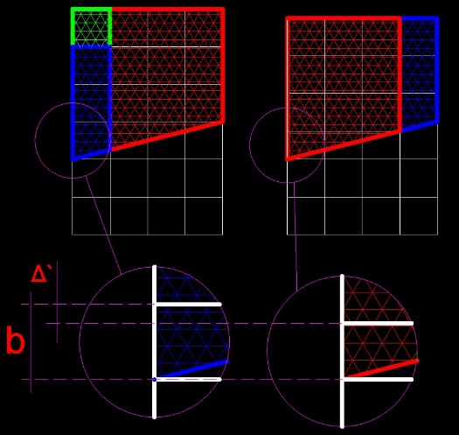
3.3. Арифметические софизмы.
Арифметические софизмы – это числовые выражения, имеющие неточность или ошибку, не заметную с первого взгляда.
1) «Число, равное другому числу, одновременно и больше, и меньше его» Возьмем два произвольных положительных равных числа А и В и напишем и напишем для них следующие очевидные неравенства: А>-В и В>-В. (1) Перемножив оба этих неравенства почленно, получим неравенство А*В>В*В, а после его деления на В, что вполне законно, ведь В>0, придем к выводу, что А> В. (2) Записав же два других столь же бесспорных неравенства В>-А и А>-А, (3) Аналогично предыдущему получим, что В*А> А*А, а разделив на А>0, придем к неравенству А> В. (4) Итак, число А, равное числу В, одновременно и больше, и меньше его. Где ошибка??? Здесь совершен неравносильный переход от одного неравенства к другому при недопустимом перемножении неравенств. Проделаем правильные преобразования неравенств. Запишем неравенство (1) в виде А+В>0, В+В>0. Левые части этих неравенств положительны, следовательно, умножая почленно оба эти неравенства (А+В)(В+В)>0, или А>-В, что представляет собой просто верное неравенство. Аналогично предыдущему, записывая неравенства (3) в виде (В+А)>0, А+А>0, получим просто верное неравенство В>-А.
2) «Если А больше В, то А всегда больше, чем 2В» Возьмем два произвольных положительных числа А и В, такие, что А>В. Умножив это неравенство на В, получим новое неравенство АВ>В*В, а отняв от обеих его частей А*А, получим неравенство АВ-А*А>В*В-А*А, которое равносильно следующему: А(В-А)> (В+А) (В-А). (1) После деления обеих частей неравенства (1) на В-А получим, что А> В+А (2), А прибавив к этому неравенству почленно исходное неравенство А> В, имеем 2А>2В+А, откуда А>2В. Итак, если А> В, то А>2В. Это означает, к примеру, что из неравенства 6>5 следует, что 6>10. Где же ошибка??? Здесь совершен неравносильный переход от неравенства (1) к неравенству (2). Действительно, согласно условию А> В, поэтому В-А<0.Это означает, что обе части неравенства (1) делятся на отрицательное число. Но согласно правилу преобразования неравенств при делении или умножении неравенства на одно и то же отрицательное число знак неравенства необходимо изменить на противоположный. С учетом сказанного из неравенства (1) вместо неравенства (2) получим неравенство А<В+А, прибавив к которому почленно исходное неравенство В<А, получим просто исходное неравенство А+В<В+2А
4. Математические парадоксы.

4.1. Вероятные парадоксы.
1) Парадокс рассеянного водителя. Рассеянный профессор, засидевшись на кафедре до поздней ночи, садится в машину и возвращается домой. Правильный путь — свернуть направо на втором перекрёстке (штраф 0). Если он свернёт на первом перекрёстке, он попадёт в криминальный район — штраф 4. Если пропустит второй перекрёсток, через 20 километров будет мотель, в котором можно переночевать — штраф 3. Проблема в том, что из-за рассеянности и усталости профессор не помнит, проехал он первый перекрёсток или нет, а в свете фар перекрёстки неразличимы. Стратегия «как только увидишь перекрёсток, поворачивать направо», конечно же, была отброшена — получается штраф 4. Куда полезнее стратегия «пропустить оба перекрёстка», со штрафом 3.
Итак, профессор решил воспользоваться второй стратегией. Подъезжает к перекрёстку, и у него возникает мысль: «Вероятность 1/2, что я на первом перекрёстке, и 1/2 — что на втором. Тогда средний штраф первой стратегии 1/2 × 4 + 1/2 × 0 = 2 — лучше, чем ехать в мотель». Парадокс? Парадокс в том, что первая и третья стратегии — разные. Третья — «в 50 % случаев пропустить первый перекрёсток и свернуть на втором, в 50 % — свернуть на первом».

2) В семье Смитов подрастают двое детишек. Один из них мальчик. Какова вероятность, что второй ребенок — тоже мальчик? Неискушенный читатель скажет, что 50/50, ведь он либо мальчик, либо девочка, а следовательно, шансы равны.
Но ведь в семье с двумя детьми есть четыре варианта комбинаций: две девочки, два мальчика, старший брат и младшая сестра или старшая сестра и младший брат. Очевидно, что первый вариант — это не про Смитов: у них точно есть мальчик. Остаются три возможных варианта: в одном из них второй ребенок — мальчик, в двух — девочка. И не нужно быть профессором математики, чтобы увидеть: вероятность того, что второй ребенок Смитов тоже мужского пола, составляет всего один из трех, то есть примерно 33%, а не 50%.
Не убеждены? Ничего страшного, это решение не вполне убеждало даже математика Мартина Гарднера, который и создал этот парадокс в 1959 году. В зависимости от формулировки ответы могут быть разными, и математики до сих пор спорят о правильной цифре.
4.2. Парадоксы теории множеств
Парадокс «Гранд-отель» — мысленный эксперимент, иллюстрирующий свойства бесконечных множеств. Он демонстрирует отель с бесконечным количеством комнат, в каждой из которых находится постоялец. При этом в гостиницу всегда можно подселить ещё посетителей, даже если их бесконечное множество. Впервые парадокс был сформулирован немецким математиком Давидом Гильбертом в 1924 году. Представьте себе отель со счётным множеством комнат, в каждой из которых находится постоялец. На первый взгляд, в отель невозможно подселить новых посетителей, как если бы речь шла об обычной гостинице, с конечным количеством комнат. Новый посетитель. Для того чтобы подселить нового человека, нам придётся освободить одну комнату. Для этого мы переселим гостя из комнаты № 1 в комнату № 2, гость из комнаты № 2 перейдёт в комнату № 3 и так далее. В общем случае, гость из комнаты n переселится в комнату n+1.
https://www.youtube.com/watch?v=Uj3_KqkI9Zo
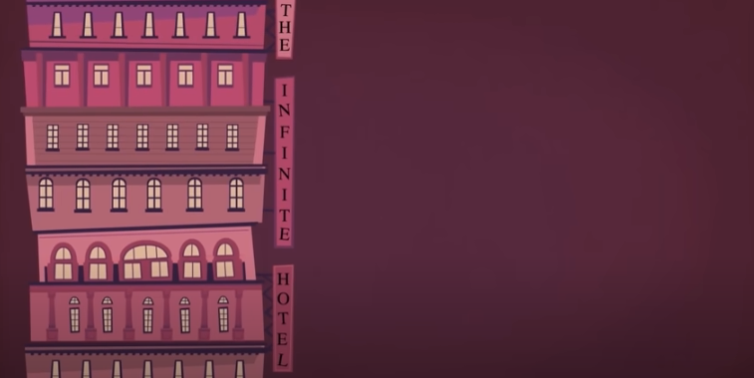
Таким образом, мы освободим первую комнату, в которую можно будет поселить нового гостя. Бесконечное количество новых посетителей. В этом случае нам придётся освободить бесконечное количество комнат: постояльца из комнаты 1 переселим в комнату 2, из комнаты 2 в комнату 4, в общем случае из комнаты n переселим в комнату 2n. Таким образом мы освободим все нечётные комнаты, количество которых также счётное множествоПарадокс Гильберта действительно является парадоксом. Выражения «в каждой комнате есть гость» и «гости больше не могут быть размещены» теряют свою эквивалентность, когда речь идёт о бесконечном количестве комнат. Свойства конечных и бесконечных множеств существенно отличаются.
Парадокс «Гранд-отель» можно понять, используя теорию трансфинитных чисел Кантора. В обычном (не бесконечном) отеле с более чем одной комнатой, количество нечётных комнат, очевидно, меньше, чем общее количество комнат. Однако в Гранд-отеле Гильберта количество нечётных номеров не меньше общего количества номеров. В математических терминах, мощность подмножества, содержащего нечётные комнаты, равна мощности множества всех комнат. Действительно, бесконечные множества характеризуются как множества, имеющие собственные подмножества той же мощности.
4.3. Рекурсивные предложения.
Непредикатиивность определения в математике и логике, нестрого говоря, означает, что осмысленность определения предполагает наличие определяемого объекта^{[1]}. Пример: объект определяется как такой элемент некоторого множества, который удовлетворяет определённому отношению между ним и всеми элементами этого множества (включая и сам )^{[2]}. В некоторых случаях непредикативное определение может привести к недоразумениям или даже противоречиям. Противоположное по смыслу понятие — предикативность.
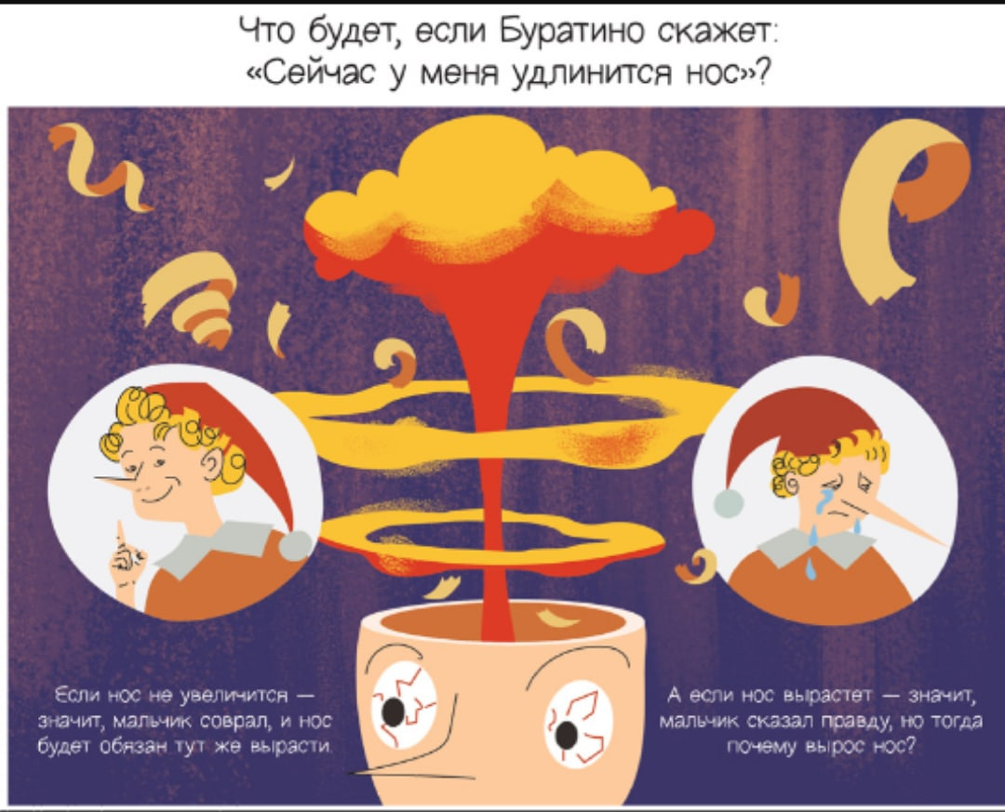
1)«Парадокс лжеца»- один из самых известных и древних парадоксов. Если предположить, что утверждение истинно, то, поскольку оно гласит свою ложность, оно ложно, что является противоречием. Напротив, если предположить его ложность, то оно соответствует тому, что само гласит, а потому истинно, что также является противоречием. Суть парадокса — само референция, то есть указание предложения на самого себя.

2) Парадокс всемогущества.
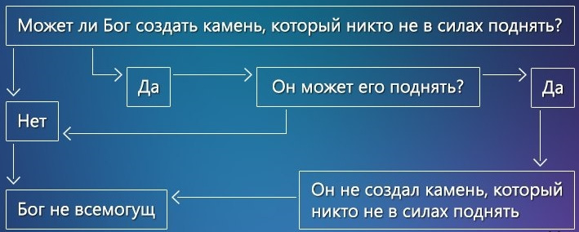
Обычно парадокс формулируют в виде вопроса: «Может ли Бог создать камень, который он сам не сможет поднять?» Парадоксальность заключается в том, что если ему это удастся, значит, его всемогущество утратило силу, а если нет, то он и не был всемогущ.
4.4. Статистические парадоксы.
Парадокс Симпсона (также Парадокс Юла — Симпсона или статистический парадокс) — явление в статистике, когда при наличии двух групп данных, в каждой из которых наблюдается одинаково направленная зависимость, при объединении этих групп направление зависимости меняется на противоположное.
Это явление было описано Эдвардом Симпсоном (англ.) в 1951 году и Удни Юлом в 1903 году. Название «парадокс Симпсона» впервые предложил Колин Блайт в 1972 году. Однако, так как Симпсон не был первооткрывателем этого эффекта, некоторые авторы используют безличные названия, например, «парадокс объединения».
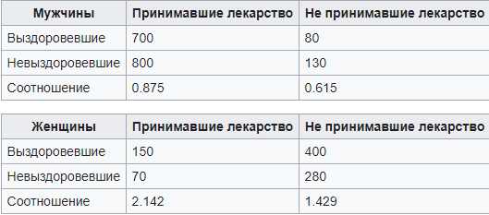
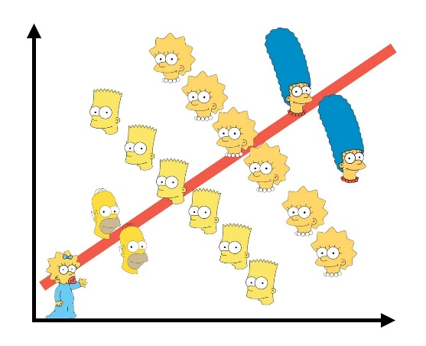
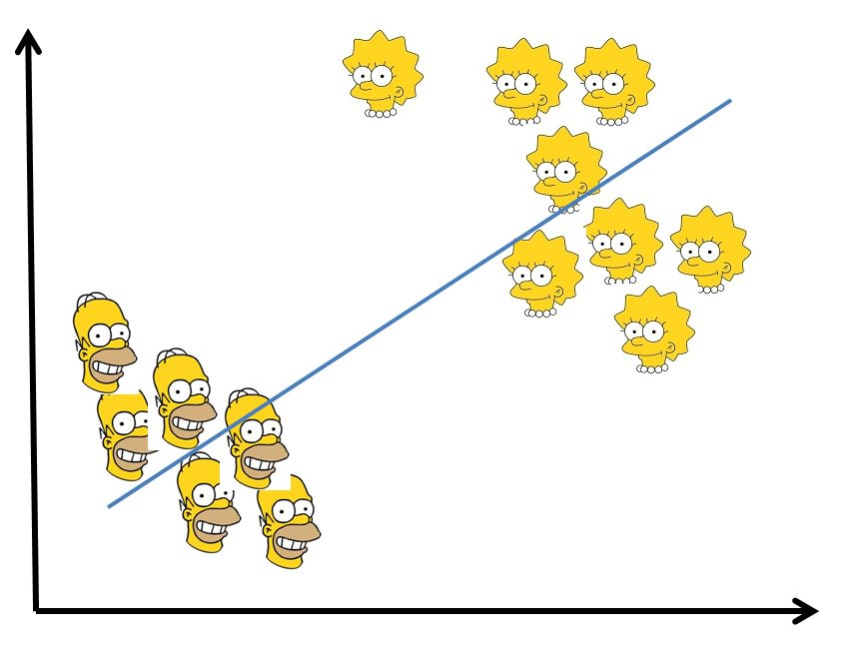

2) Задача о двух конвертах. Есть два неразличимых конверта с деньгами. В одном находится сумма в два раза большая, чем во втором. Величина этой суммы неизвестна. Конверты дают двум игрокам. Каждый из них может открыть свой конверт и пересчитать в нём деньги. После этого игроки должны решить: стоит ли обменять свой конверт на чужой? Оба игрока рассуждают следующим образом. Я вижу в своём конверте сумму Х. В чужом конверте равновероятно может находиться 2Х или Х/2. Поэтому если я поменяю конверт, то у меня в среднем будет (2Х+Х/2)/2=5Х/4, то есть больше, чем сейчас. Значит, обмен выгоден. Однако обмен не может быть выгоден обоим игрокам. Где в их рассуждениях кроется ошибка?
С точки зрения Нейлбуфа, первое удовлетворительное объяснение его задачи дано Санди Забеллом в статье «Убытки и доходы: парадокс обмена». Несколько переформулируя, Нейлбуф пишет: Баба считает, что сумма, которую он видит, не имеет значения ввиду возможности того, что впоследствии в его конверте окажется большая сумма. Это значит, что Баба полагает, что вероятность того, что сумма в его конверте больше, составляет 1/2 независимо от увиденной суммы. Это верно только если каждое значение от нуля до бесконечности равновероятно. Но если всё бесконечное число возможностей равновероятно, шанс каждого значения имеет нулевую вероятность. Тогда у каждого исхода нулевой шанс. А это нонсенс.

Заключение.
О различных парадоксах или курьезных случаях в математике можно говорить очень много, как и о самой науке. Каждый день появляются на свет новые софизмы. Возможно, прямо сейчас какой-нибудь ученый сделал новое открытие, которое останется в истории навсегда.
Софистика – это одна большая наука, а все математические примеры – это лишь маленькая крупинка в огромном и бесконечном океане. Чтобы разобраться в софизмах нам приходилось долго сидеть и размышлять об этом, но этот процесс ни в коем случае не был нудным. Когда думаешь над математическими примерами, мозг будто тренируется в спортивном зале. Мы считаем, что каждому человеку стоит попробовать поинтересоваться в парадоксах и софизмах, а особенно детям. Ведь можно найти яркие примеры как для детей, так и для взрослых, как смешные, так и серьезные.
Если тщательно просмотреть историю математики, то можно сказать, что во все времена математику посещала новая идея, которая могла привести в шок и недоумение даже самого умного ученого. Такие идеи придают математике особую изюминку и делают её не только точной наукой , но ещё и очень увлекательной .
Все курьёзы или парадоксы мы можем приравнять к фокусам в цирке , они такие же интересные и невероятные на первый взгляд , но когда докопаешься до истины всё сразу становится на свои места.

Список использованной литературы
1.Что не так? Математические парадоксы и софизмы С.М. Львовский
2. Парадоксы Теории Множеств и диалектика - И.Н. Бурова
3. Математические парадоксы и интересные задачи для любителей математики - А.А. Лямин
4.Парадоксы теории множеств - И.В. Ященко
5. Математические софизмы - А.Г. Мадера, Д.А. Мадера
Список использованных источников информации
1. https://cutt.ly/afHI6AT ;
2. https://cutt.ly/lfHIJmW ;
3. https://scask.ru/n_book_merr.php?id=68 ;
4. https://cutt.ly/FfHIVJl ;
5. https://cutt.ly/cfHI9Ah ;
6. https://cutt.ly/EfHI85n ;
7. https://qastack.ru/stats/23779/most-interesting-statistical-paradoxes;
8. http://lewis-carroll.ru/pro0izvedenija/matematicheskie-trudy.html;
9. https://clck.ru/R6VYR.

